**南宁师范大学**

题目： 会员管理系统的开发

专业名称： 软件工程

学生姓名： 胡富雨

学号： 1715080141

指导教师姓名： 林毅

系(院)名称：计算机与信息工程学院曙光大数据学院

**目 录**

[会员管理系统开发 3](#_Toc40021862)

[摘要 3](#_Toc40021863)

[前言 3](#_Toc40021864)

[一、 开发背景和相关工具的基本理论 4](#_Toc40021865)

[1.1 关于会员管理系统的开发背景 4](#_Toc40021866)

[1.2关于PHP的说明 4](#_Toc40021867)

[1.3 Mysql数据库概述 5](#_Toc40021868)

[1.4 Apache的简单介绍 5](#_Toc40021869)

[二、 系统分析和总体设计 6](#_Toc40021870)

[2.1 需求分析 6](#_Toc40021871)

[2.2 可行性分析 6](#_Toc40021872)

[2.3 系统设计 7](#_Toc40021873)

[2.3.1 系统功能需求 7](#_Toc40021874)

[2.3.2 系统功能结构 8](#_Toc40021875)

[2.3.3系统流程图 8](#_Toc40021876)

[2.3.4 数据库设计 9](#_Toc40021877)

[三、 实验结果 10](#_Toc40021878)

[3.1 首页 10](#_Toc40021879)

[3.2 登录界面 11](#_Toc40021880)

[11](#_Toc40021881)

[3.2.1管理员登录 11](#_Toc40021882)

[3.2.2 管理员登录成功后界面 11](#_Toc40021883)

[3.2.3 会员登录界面 12](#_Toc40021884)

[3.2.4 会员登录成功后修改个人资料界面 12](#_Toc40021885)

[结论 13](#_Toc40021886)

# 会员管理系统开发

## 摘要

虽然目前有许多大型的商场店铺已经有一整套比较完善的管理系统，但是在一些比较小众的店铺中，大部分的工作都需要手工完成，工作起来效率低下，管理员不能及时了解店铺会员的信息，当会员需要使用会员权力时，不便于动态及时地满足会员需求。这一系统解决了手工管理中存在的许多弊端。越来越多的小资店铺正在逐步向计算机信息化管理转变。

本系统设计实现了基于web的会员管理系统，该系统采用了当下较流行的PHP语言，结合Mysql数据库，实现了会员信息的增删查改等功能。系统不仅维护方便，节省了店铺资源，方便店员进行会员管理，本系统主要为店铺管理者而设计，为店铺与会员顾客提供科技化管理数据的平台。

系统主要功能包括：会员注册、会员登录、个人资料修改、会员管理等功能

关键词：数据库，PHP，Mysql，会员管理

## 前言

随着经济的发展，越来越多的店铺出现各个角落，会员机制逐渐盛行，但手工管理会员越来越不适应现在形势的发展。为提高效率，摆脱人工管理带来的一系列问题，进而改善管理员的工作重心和工作强度。

从调查中可以发现，传统的管理流程存在不足。首先添加会员，删除会员信息等业务耗时较长，效率低。其次，处理能力比较低，一段时间内，所能服务的顾客人数是有限的。为此，会员管理系统需要为顾客解决自行登录注册等问题。

# 开发背景和相关工具的基本理论

## 关于会员管理系统的开发背景

随着社会的发展的经济的进步，科学技术的飞速发展把人类推向了一个崭新的时代——信息时代。走进信息化时代，有巨大的数据信息等待加工处理和传输，这使得对数据库的进一步开发和利用显得尤为迫切。计算机技术已经渗透到各个领域，成为各行各业必不可少的工具，特别是Internet技术的推广和信息高速公路的建立，让IT产业在市场竞争中越发显示出其独特的优势。

作为国内市场的一些中小型商铺，他们在信息化过程中的步伐要落后于大中型商铺，而对于这些店铺的资源管理，信息的存储和处理也显得迫切需要，要适应市场竞争，就需要高效的信息处理方式和管理方法，因此加快商铺的信息化进程是必不可少的。

小型商铺本身具有种种特点，在原先状况下不能有效地管理会员信息，效率低下，容易出现差错。小型商铺形态的高速发展，其经营管理也变得愈加复杂，日常所需要处理的数据量也逐渐增大，原始的人工管理也无法适应这个复杂的市场。

为了适应日趋激烈的市场竞争，各类型的商铺需要通过有效的管理不断提高效率。依靠现代化的计算机信息处理技术来管理超市，是对商铺整体信息的管理成为提高经营效率的一个重要途径。

## 1.2关于PHP的说明

PHP(PHP：Hypertext Preprocessor 的缩写，中文名：“超文本预处理器”)是一种通用开源脚本语言。语法吸收了C语言、Java和Perl的特点，入门门槛低，易于学习，使用广泛，主要适用于Web开发领域。PHP的文件后缀名为\*.PHP。

PHP独特的语法混合了C、Java、Perl及PHP自创的语法。它可以比CGI或者Perl更快的执行动态网页。用PHP做出的动态网页与其他的编程语言相比，PHP是将程序嵌入到HTML文档中执行，执行效率高；PHP还可以执行编译后代码，编译可以达到加密和优化代码运行，使代码运行更快。它具有免费性、快捷性的特点，同时它的跨平台性强、效率高；是一款开源性代码，面对对象，专业专注。

## 1.3 Mysql数据库概述

[MySQL](https://baike.baidu.com/item/MySQL/471251)（Mysql: structured query language 的缩写）是一种[开放源代码](https://baike.baidu.com/item/%E5%BC%80%E6%94%BE%E6%BA%90%E4%BB%A3%E7%A0%81/114160)的关系型[数据库管理](https://baike.baidu.com/item/%E6%95%B0%E6%8D%AE%E5%BA%93%E7%AE%A1%E7%90%86)系统（RDBMS），使用最常用的数据库管理语言--[结构化查询语言](https://baike.baidu.com/item/%E7%BB%93%E6%9E%84%E5%8C%96%E6%9F%A5%E8%AF%A2%E8%AF%AD%E8%A8%80/10450182)（SQL）进行数据库管理。

MySQL是开放源代码的，因此任何人都可以在General Public License的许可下下载并根据个性化的[需要](https://baike.baidu.com/item/%E9%9C%80%E8%A6%81/9109492" \t "_blank)对其进行修改。

MySQL因为其速度、可靠性和适应性而备受关注。大多数人都认为在不需要[事务](https://baike.baidu.com/item/%E4%BA%8B%E5%8A%A1" \t "_blank)化处理的情况下，MySQL是管理内容最好的选择。

## 1.4 Apache的简单介绍

Apache是世界使用排名第一的web服务器软件，它可以运行在几乎所有广泛使用的计算机平台上，由于其跨平台和安全性被广泛使用，是最流行的web服务器端软件之一。

它具有一部分特大如下：

支持最新的HTTP/1.1通信协议

拥有简单而强有力的基于文件的配置过程

支持通用网关接口

支持基于IP和基于域名的虚拟主机

提供用户会话过程的跟踪

支持多种方式的HTTP认证

# 系统分析和总体设计

## 2.1 需求分析

通过计算机对会员进行管理，不仅为商铺的管理注入了新的生机，而且在运营过程中节省了大量的人力物力财力和时间，可以提高会员管理的效率。通过对市场上一些带大中小型商铺的调查，并结合管理员的要求和用户的需求，要求我们的系统有以下功能：

网站设计简洁、美观大方，功能全面、操作简单。

要求实现基础信息的管理平台

要求对所有会员进行管理

要求用户可以注册、登录、修改个人信息

提供灵活、方便的权限设置功能，使系统分工明确

具有易维护性和易操作性

## 2.2 可行性分析

技术可行性：根据系统功能、性能及实现系统的各项约束条件，现有的技术已较为成熟，硬软件的性能要求、环境条件等各项条件良好，利用现有技术条件完全可以达到该系统的功能目标。

经济可行性：本系统建立在PHP开发的基础上，项目开发成本非常小。并且系统实施后可以显著提高工作效率。所以本系统在经济上是可行的。

运行可行性：本系统采用完全的图形化界面，充分的考虑了用户对系统的易于管理，管理者方便查询信息，完全满足了使用者的需求。该系统提供了简单的操作界面，能够快速的实现登录、修改等功能。

## 2.3 系统设计

本系统主要完成管理员管理（设置和取消管理员，修改用户资料，删除用户）、会员管理（登录、注册、修改个人资料）等功能。通过以上功能实现简单的、便捷的会员管理系统。

### 2.3.1 系统功能需求

1.管理员管理：会员登录时要填入管理员的用户名、密码和验证码。登录管理员身份后可以设置和取消会员为管理员，可以对用户进行删除、修改操作。设置和取消管理员只需要点击设置管理员按钮即可，删除、修改操作也是如此。

2.会员管理：会员可以进行注册、登录操作。会员注册时必须填写用户名、密码，性别，信箱、爱好可选填。

会员登录时要填入：用户名、密码、验证码，只有存在该用户并且密码与验证码正确时才能跳转到相应页面。当用户名身份是管理员时，自动跳转到会员管理界面，如果用户身份是会员，则跳转到个人资料修改页面。否则一直处于登录界面。

会员管理功能主要是实现对会员的管理：比如修改会员资料，删除会员信息以及设置会员是否为管理员。操作简单，只需点击对应按钮即可实现想要的操作。

用户管理界面主要是实现对自我信息的修改，可以修改密码、性别、爱好、邮箱这些信息。密码修改时需要再次确认密码，两次密码正确方可修改成功。用户名不可修改。

### 2.3.2 系统功能结构

根据会员管理系统的特点，可以将其分为管理员管理、会员管理两个部分，其中各个部分及包括的具体功能模块如图1所示：

管理员管理

设置（取消）管理员

删除用户

修改用户资料

管理员登录

会员管理系统

会员管理

会员登录

修改个人资料

图1 会员管理系统流程图

### 2.3.3系统流程图

根据系统功能分析，会员管理系统的流程如图2所示：

用户登录

会员

管理员

修改个人资料

设置（取消）管理员

删除用户

修改用户资料

首页

用户注册

图2 会员管理系统流程图

### 2.3.4 数据库设计

根据实际情况及用户需求的分析，会员管理系统member数据库创建了userinfo这个表，该表的设计如图3：

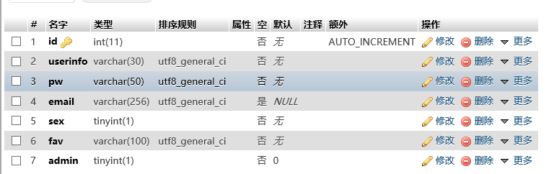

图3 userinfo表的结构设计

会员管理系统的数据库实体为用户信息实体，主要包括编号、用户名、密码、邮箱、性别、爱好。下面是该实体的E-R图

用户信息

图4 用户信息E-R图

# 实验结果

## 3.1 首页



## 3.2 登录界面

### 

## 3.2.1管理员登录

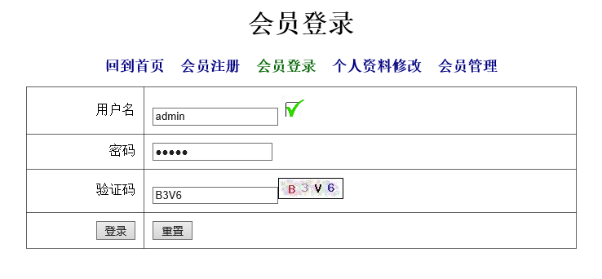

## 3.2.2 管理员登录成功后界面

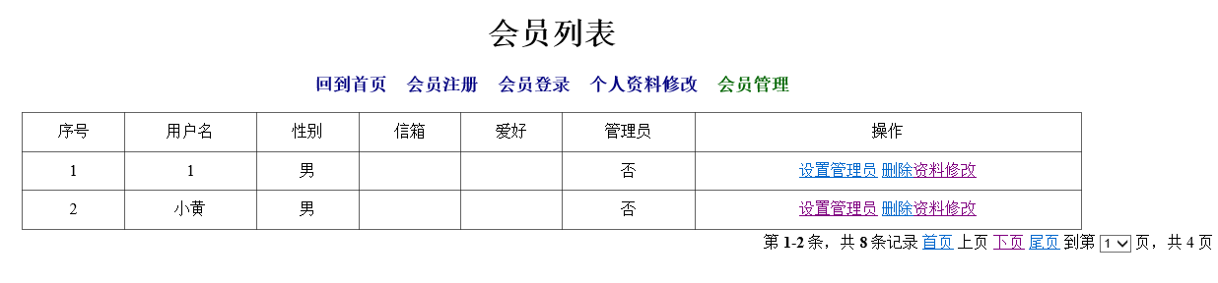

## 3.2.3 会员登录界面

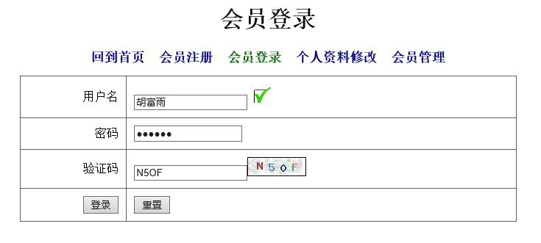

## 3.2.4 会员登录成功后修改个人资料界面

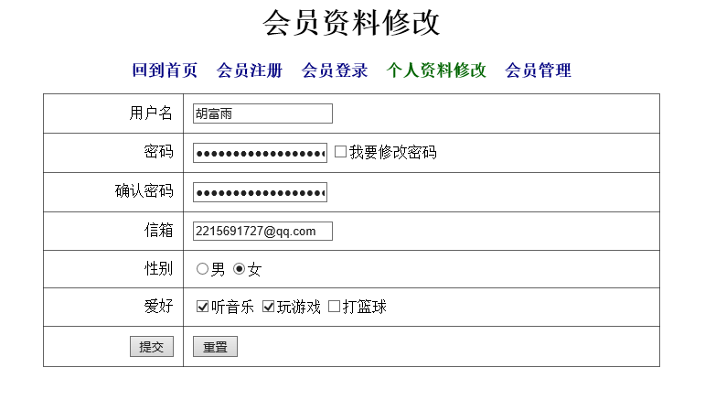

## 结论

受疫情影响，整个系统和设计都需要根据线上老师提供的教学视频来完成。在这期间，我在老师的要求和指导下，顺利的完成了该系统的需求分析、系统设计和代码的编写，同时学习到了许多平时未曾接触到的知识。

在整个设计和开发过程中，我深入的学习了PHP这一计算机语言和大致了解apache服务器的使用，并掌握了xampp自带的MySQL数据库开发技术。通过这次系统的开发我已经掌握了很多有关的基于web前端开发的知识，但是还是有很多不足，需要我以后在学习中不断地去努力。

由于自己经历了网站开发的全过程，所以体会到网站开发的创造性和严谨性，在这过程中我受益匪浅。与此同时通过撰写这份论文和编程中对错误代码的更改，培养了自己的自学能力和独立分析、解决问题的能力，这对我以后的学习和生活都有相当大的影响。